projet python
Rapport
DAYOT Nicolas ADONE Samuel DUGOUA Marie
Ynov Campus

SOMMAIRE
1. RÉPARTITION DES TÂCHES DANS LE GROUPE 2
2. EXPLICATION DE NOTRE DÉMARCHE AU LONG DU PROJET 3
2.1. ÉTAPE PAR ÉTAPE 3
2.2. CAPTURES D’ÉCRAN 3
3. 3 PLUS GRANDES DIFFICULTÉS DU PROJET 4
3.1. EXPLICATION 4
3.2. COMMENT ELLES ONT ÉTÉ SURMONTÉES 4
4. NOTIONS APPRISES 5
5. DÉCOUVERTES 6
6. RETOUR EXPÉRIENCE GÉNÉRALES 7
6.1. CE QUI PEUT ÊTRE AMÉLIORÉ 7
6.2. CE QUI ÉTAIT ACQUIS 7
6.3. ORIGINALITÉ 7

RÉPARTITION DES TÂCHES DANS LE GROUPE

Nicolas :
- Récupération automatisation données
- API (stockage et récupération base de données)
- Web app
- Graphiques
Samuel :
- API
- Base de données
Marie :
- Graphique
- Commentaires
- Rapport

EXPLICATION DE NOTRE DÉMARCHE AU LONG DU PROJET

ÉTAPE PAR ÉTAPE

La première étape réalisée a été de parcourir les données et de sélectionné les plus utilisable sans vraiment définir ce qui allait être réalisé en graphique après.
La seconde étapes, installation, mise en place du « CI » (intégration continue) et du « Linter », « FastApi » et « Jinja2 ».
La troisième étape a été le développement, création de la base de données directement en image avec les CSV sélectionnées.
Parallèlement développement du fichier « Retriever » qui permet de transformer les CSV en format JSON afin de les exporter via l’API en base de données et création des routes.
La quatrième étapes prise en main de jinja2 création des Template afin d’y générer les graphiques.

CAPTURES D’ÉCRAN
CI Linter :
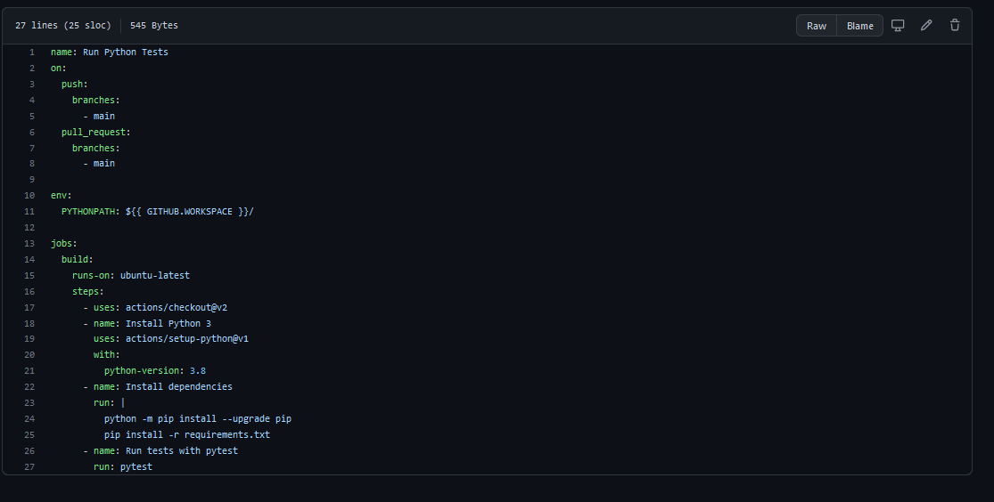
CI Pytest :
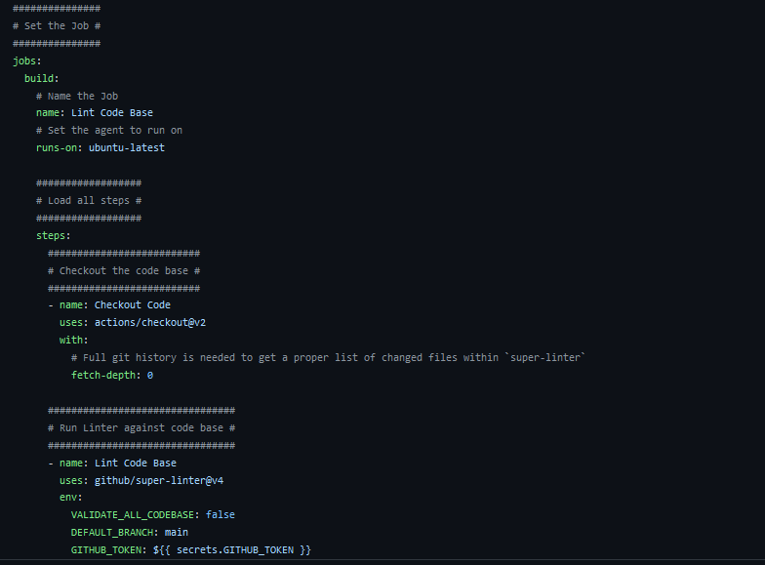
JSON :
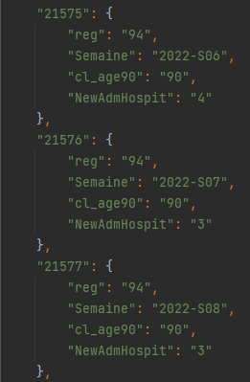
Routes :
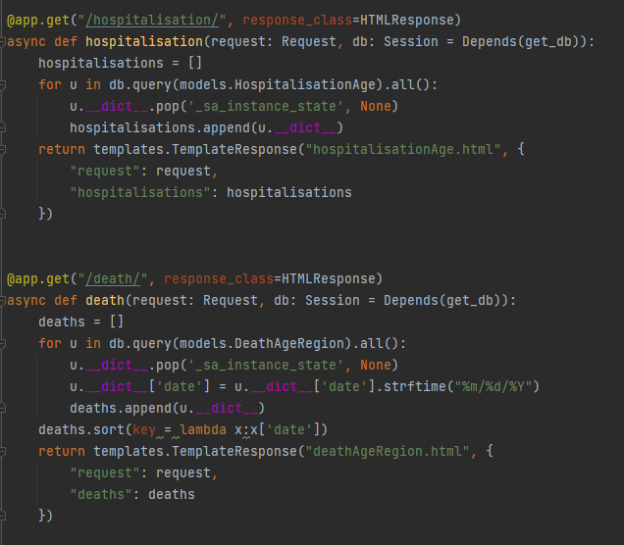
Fichier Retriever :
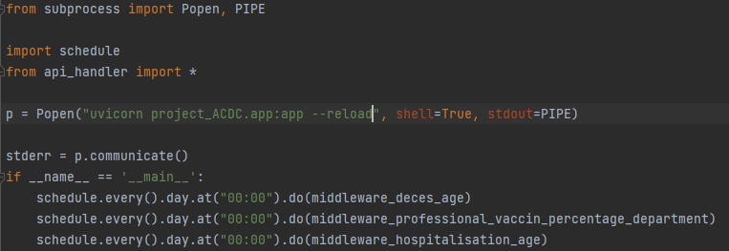
Model :
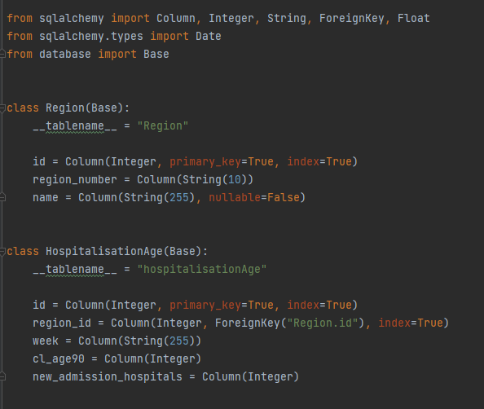
Template :
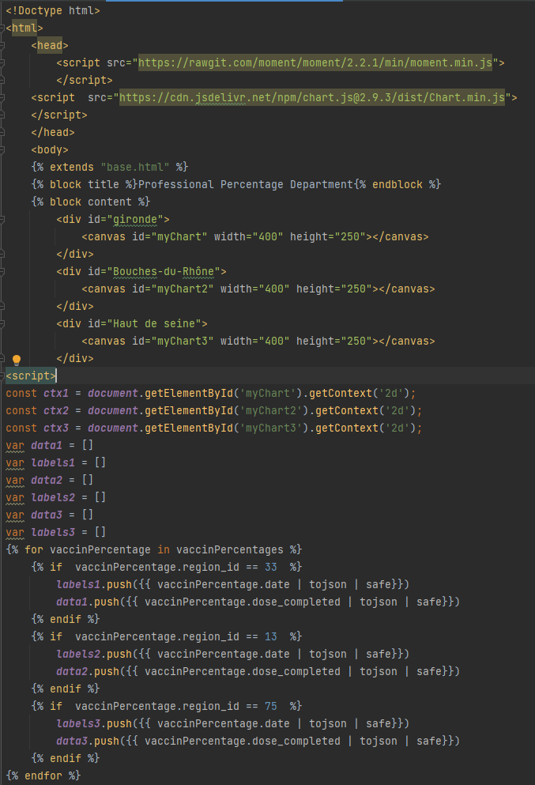
Lancement app :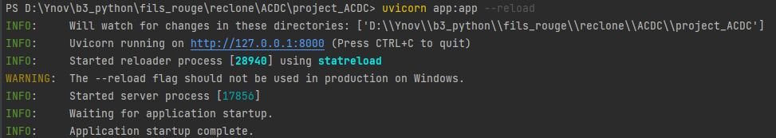

Les 3 PLUS GRANDES DIFFICULTÉS DU PROJET

EXPLICATION

- Prise en main de nouvel de techno.
2. Réussir à utiliser des variables transmises à travers jinja2 vers des scripts javascript.
3. Automatiser la récupération et la mise a jour de la base de données de manière journalière

COMMENT ELLES ONT ÉTÉ SURMONTÉES
- Lecture extensive de documentation, tutoriels et cours en ligne
- Nicolas a dû décomposer le résultat de la base de données pour en faire un dict afin que ça soit une variable sérialisable dans le but d’utiliser les méthodes « to_json » et « safe » sur le HTML 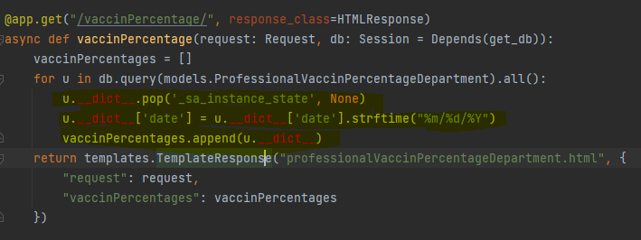
3. Passer par un subprocess en utilisant Popen afin de lancer le serveur dans un premier temps, et automatiser la récupération et mise en base des données par le biais de la librairie « schedule ».

NOTIONS APPRISES
  - Utilisation des dictionnaires poussée
  - Le multi-threading sous python !
  - Création de classes et de constructeur et injections de dépendances
  - L’importance de la rigueur et du sérieux
  - Manipulation de dates et conversion dans différents format (timestamp UNIX, datetime, date etc…)

DÉCOUVERTES
  - FastApi
  - SQLite et sqlAlchemy
  - Jinja2

RETOUR EXPÉRIENCE GÉNÉRALES

CE QUI PEUT ÊTRE AMÉLIORÉ :
- Le design des pages/templates
- Optimisation de la mise à jour de la base de données (faire en sorte a ce que ça aille plus vite)
- Plus de tests
- La documentation peut être plus détaillé

CE QUI ÉTAIT ACQUIS
- Pas mal de compétences en administration web par le biais de Python
- L’utilisation poussée des dictionnaires
- L’automatisation de processus simples tel que la récupération de données
- Le multi-threading python
- l’échanges de variables en Javascript et Python

ORIGINALITÉ
L’originalité de ce projet est qu’une fois déployé il est autonome : il ne nécessite aucune intervention de l’homme !
De plus, il s’agit d’un sujet qui nous tiens à cœur : on aime bien les statistiques !

